Prenez votre carrière en main
ORGANISER VOTRE
PLAN D'ACTION

Table des matières

Partie 1 : Planification des carrières
ACTIVITÉ 2 : Organiser votre plan d'action 3
À la recherche de possibilités 4
Tous les postes au Secrétariat de l'Organisation des Nations Unies 4
Avis de vacance temporaires (TJO) 7
Postes à pourvoir à la Commission de la fonction publique internationale (CFPI) 9
Profils d'emploi type 10
Entrez en relation avec vos contacts 12
Options d'un plan d'action 13
Atteindre mes objectifs à partir de ma situation actuelle 15
Obtenir de l'aide pour votre plan 17

ACTIVITÉ 2 : Organiser votre plan d'action
L'activité 1 portait sur l'évaluation personnelle. Elle consistait à :
- Examiner vos besoins de développement actuels
- Réfléchir aux objectifs professionnels que vous souhaitez atteindre au cours des 5 prochaines années
- Identifier les compétences, les savoir-faire et les connaissances dont vous avez besoin
- Dresser le bilan de vos principales forces, valeurs et compétences
- Déterminer votre source de motivation au travail
À présent, prenez quelques instants pour vérifier que les informations que vous avez fournies jusqu'à présent dans ce manuel sont complètes. Cette réflexion vous aidera à façonner un plan de carrière personnel à court terme au fur et à mesure que vous avancez dans l'exploitation du reste du document « Prenez votre carrière en main ».
Remarque : C'est peut-être aussi le moment de contacter l'Équipe du centre info-carrières par téléphone au +1 212 963 9500 ou en envoyant un courriel à l'adresse centrec@un.org pour fixer un rendez-vous en personne ou par Skype avec un conseiller d'orientation professionnelle. Une fois que vous aurez terminé la section suivante de ce module, vous pourrez l'envoyer au conseiller par courriel afin qu'il puisse l'évaluer avant votre rencontre.

À la recherche de possibilités
Votre plan de promotion de carrière doit inclure la recherche régulière de nouvelles possibilités d'emploi. C'est à vous de rechercher un travail qui correspond à vos aspirations professionnelles.
En fonction du type d'emploi que vous recherchez, vous avez la possibilité de consulter Inspira, iSeek ou le site Web de la Commission de la fonction publique internationale (CFPI). La section suivante explique le mode de recherche d'offres d'emploi dans ces systèmes.

Tous les postes au Secrétariat de l'Organisation des Nations Unies
  - Accédez au site https://careers.un.org.

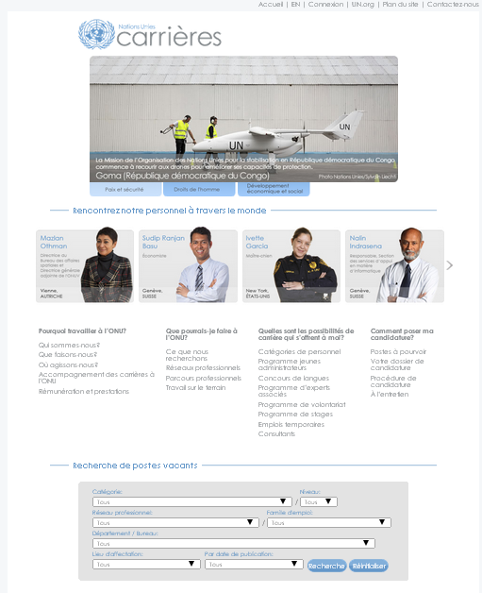

  - Saisissez les critères de recherche en cliquant sur les flèches de sélection.
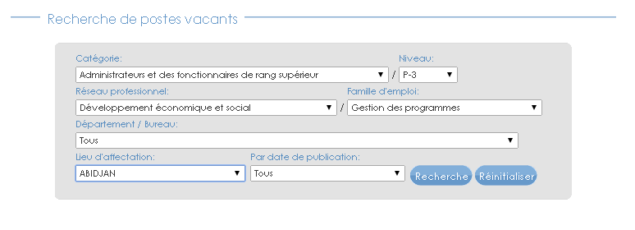
  - Cliquez sur Recherche pour afficher les résultats.

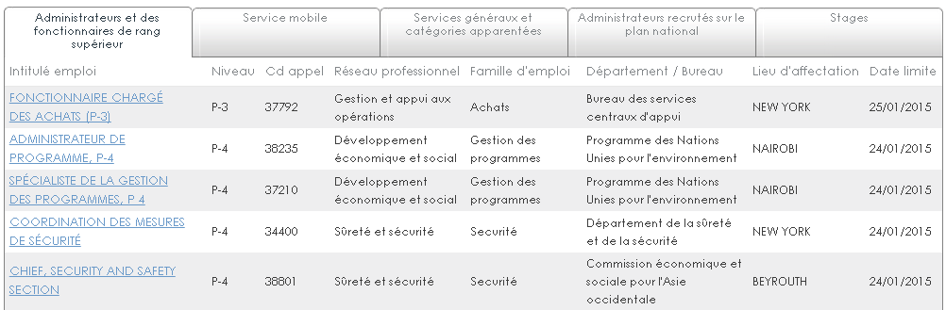

  - Cliquez sur un titre de poste qui vous intéresse pour en afficher la description.
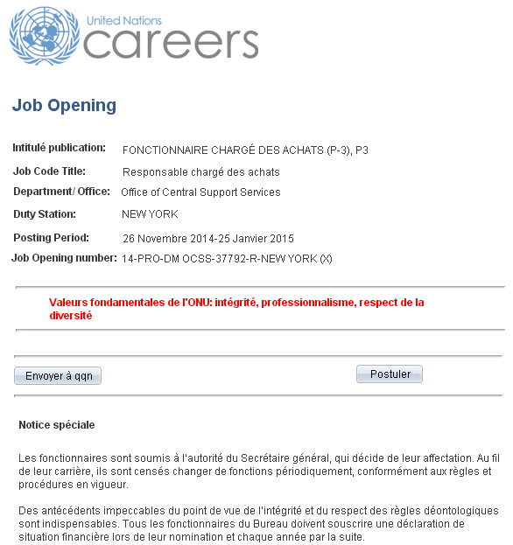

Définissez les paramètres d'alertes emploi sur Inspira
Vous pouvez créer une alerte afin de recevoir un courriel chaque fois qu'un poste vacant qui correspond à vos critères de recherche est recensé dans Inspira. Pour ce faire :
  - Connectez-vous à Inspira.
  - Saisissez ou sélectionnez vos critères de recherche.

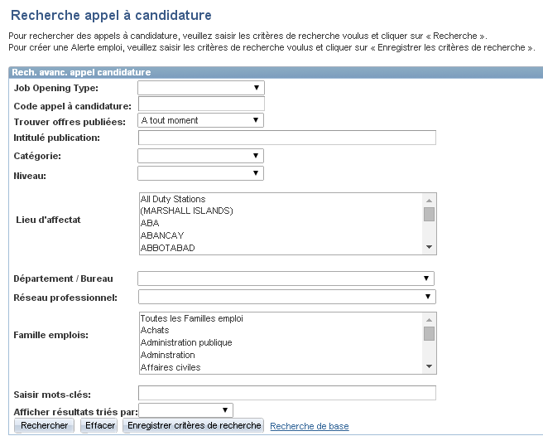

  - Cliquez sur Enregistrer critères de recherche.
  - Nommez votre recherche et saisissez votre adresse électronique.

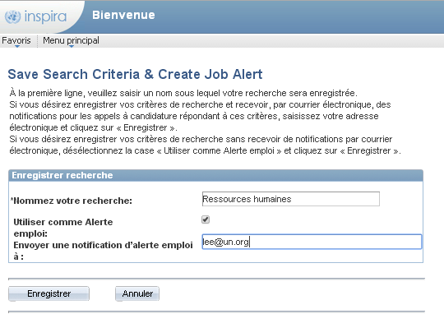

  - Cliquez sur Enregistrer.
Avis de vacance temporaires
Pour rechercher des offres d'emploi temporaire au Secrétariat de l'Organisation des Nations Unies et dans les bureaux hors Siège :
- Accédez au site https://iseek-newyork.un.org/tjo
- Sur la page d'accueil iSeek, cliquez sur Temporary Job Openings sous QuickLinks.
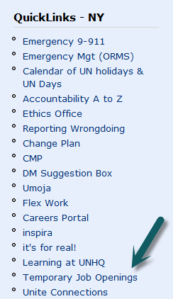
Vous pouvez également cliquer sur Topics > HR > Careers, Staffing and Learning > Temporary Job Openings.
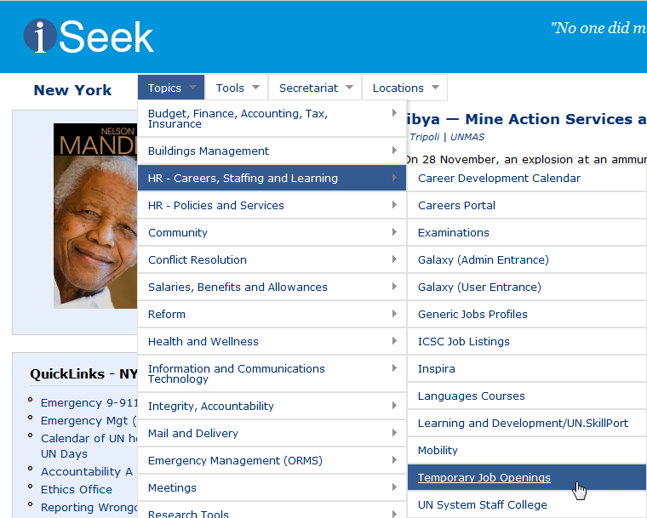

- Cliquez sur les liens dans la partie gauche de la page d'avis de vacance temporaires pour afficher les postes actuellement à pourvoir dans votre domaine d'intérêt.
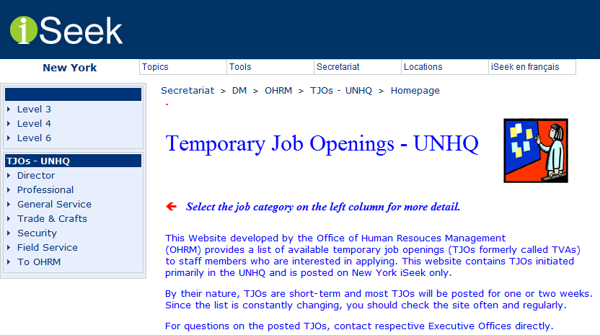
Postes à pourvoir à la Commission de la fonction publique internationale (CFPI)
Pour visualiser tous les postes vacants de l'ensemble de l'ONU et de ses organisations apparentées :
- Accédez au site http://jobs.unicsc.org/.
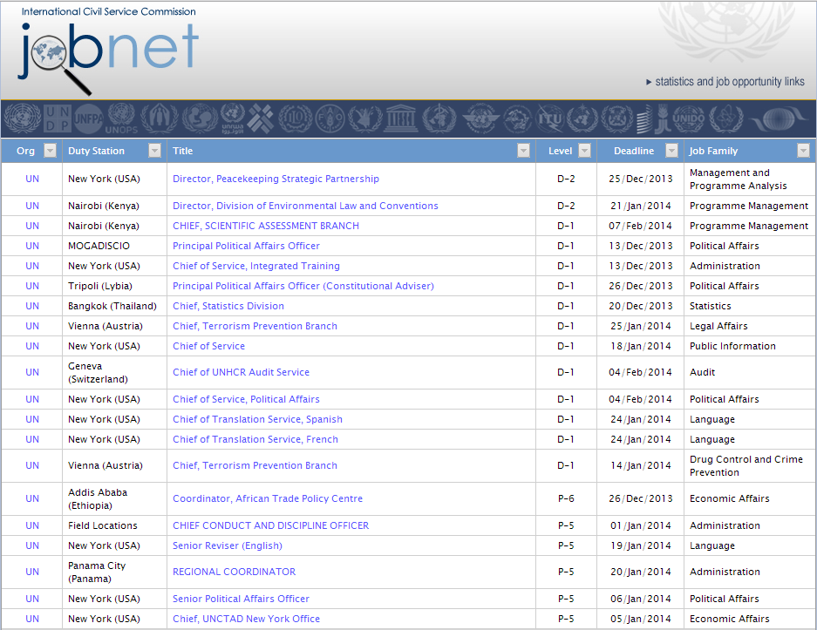
- Cliquez sur la flèche au-dessus d'une colonne pour filtrer les résultats de la recherche en ajoutant des critères :
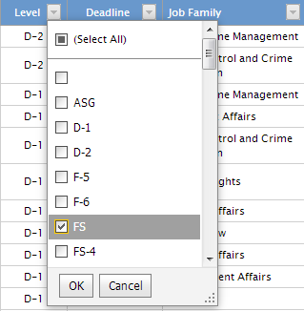

Profils d'emploi type
Les profils d'emploi types fournissent un aperçu des différents types de postes à pourvoir à l'ONU et dans ses organisations apparentées. Chaque profil décrit les tâches et les responsabilités ainsi que la liste des compétences requises pour le poste. Ces profils servent de point de référence pour vous aider à déterminer si vous êtes prêt à occuper un poste en particulier et, dans le cas contraire, les compétences que vous devez acquérir pour poser votre candidature.
Pour consulter les profils d'emploi type :
- Accédez au site https://iseek2.un.org//webpgdept809_7
- Cliquez sur le groupe professionnel qui vous intéresse.

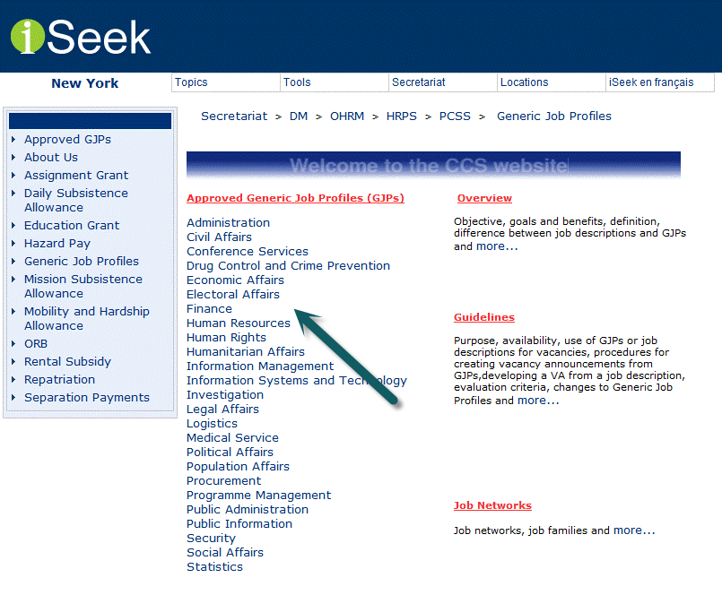

- Cliquez sur le poste, la catégorie et la classe qui vous intéressent.
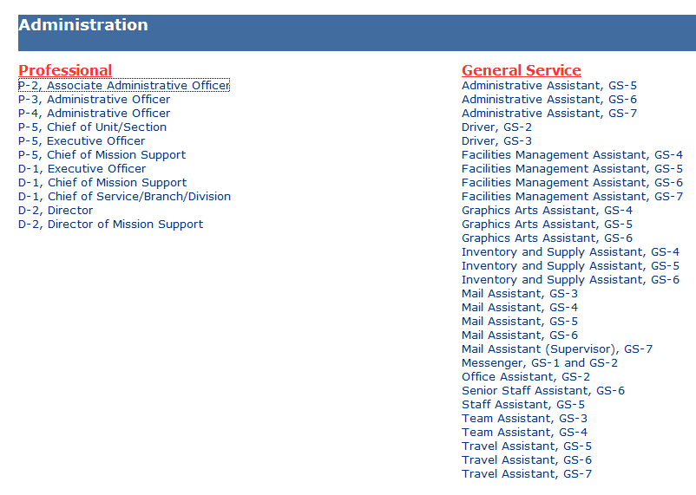
- Consultez les détails du profil d'emploi type.
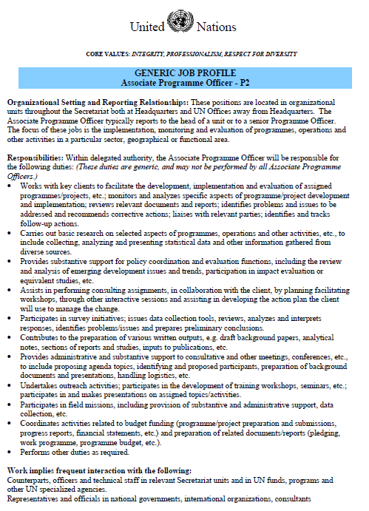
Entrez en relation avec vos contacts
Avez-vous établi des relations avec des personnes clés de votre réseau dans le but de partager vos intérêts professionnels et d'obtenir des informations sur les possibilités d'emploi ?
Évidemment, énormément de gens m'ont aidée tout au long de ma carrière. Ces personnes ont encadré ma carrière et appuyé son développement, mais personne ne m'a dit : « Écoute, je veux que tu viennes travailler avec moi ». Il s’agissait plutôt de personnes en particulier qui ont reconnu mes compétences et m'ont donné une chance de travailler dans certains domaines, et qui m'ont permis de mettre mes talents au service de l'Organisation.
— Philippa Burgess-Arcos , Chef de la
Section de contrôle de la rédaction

Consignes : Saisissez les noms des personnes de votre réseau qui pourraient vous être utiles dans vos efforts pour progresser ou prendre une nouvelle direction dans votre parcours professionnel. Vous pouvez indiquer autant de noms que vous le souhaitez dans chaque catégorie.
Remarque : Une « personne pivot » est une personne qui a beaucoup de contacts. Elle connaît généralement beaucoup plus de gens que la moyenne. Le réseau d'une personne pivot peut inclure, par exemple, des collègues plus expérimentés, des collecteurs de fonds, des professionnels des relations publiques ou des médias, etc.
Qui sont vos contacts importants ?
Amis : | Noms
Mentors : | Noms
Personnes pivot : | Noms
Personnes en dehors de votre cercle d'amis : | Noms
Directeurs : | Noms
Remarque : L'activité 7, « Établir des contacts professionnels », aborde de manière plus détaillée la participation aux réseaux.

Options d'un plan d'action
En plus de consulter régulièrement les offres d'emploi et d'établir des réseaux avec vos contacts, vous pouvez inclure d'autres options dans votre plan d'action, dont certaines sont énumérées ci-dessous.
Consignes : Sélectionnez chacune des options que vous souhaitez inclure dans votre plan d'action. Vous pouvez cocher autant d'options que vous le souhaitez. Vous pouvez également ajouter les options qui ne figurent pas sur cette liste en cochant « Autre » et en procédant à leur saisie dans la case à la fin de la liste.
Laquelle des options suivantes envisageriez-vous d'inclure dans votre plan d'action ?
Reprendre des études pour obtenir un diplôme supérieur ou un certificat professionnel | ☐
Participer à une formation au sein ou à l'extérieur de l'Organisation des Nations Unies pour améliorer vos compétences techniques | ☐
Prendre un congé sabbatique ou un congé spécial sans traitement | ☐
Passer le concours du programme Jeunes administrateurs (le cas échéant) | ☐
Rechercher les options de mobilité (par exemple, être affecté à des missions de maintien de la paix ou des missions électorales, prendre de nouvelles fonctions ou procéder à une mutation latérale vers un nouveau poste) | ☐
Rechercher un encadrement ou un accompagnement | ☐
Se porter volontaire pour une affectation spéciale (par exemple, intégrer une équipe spéciale, un comité ou un projet, ou assurer l'intérim pour un collègue) | ☐
Travailler par roulement de courte durée dans d'autres groupes pour acquérir de l'expérience dans l'exercice de nouvelles fonctions | ☐
Mettre à jour votre notice personnelle et votre lettre de couverture | ☐

Régulièrement postuler aux offres d'emploi | ☐
Essayer un nouveau type d'emploi sans engagement à long terme (se porter volontaire ou accepter un poste de courte durée en une qualité différente, par exemple) | ☐
Saisissez les options supplémentaires que vous souhaitez inclure dans votre plan d'action.

Atteindre mes objectifs à partir de ma situation actuelle
Créez un plan de carrière personnel pour les 6 prochains mois sur la base de vos auto-évaluations et des idées contenues jusqu'ici dans ce manuel. Tout d'abord, identifiez au maximum trois objectifs professionnels que vous souhaitez atteindre dans les mois à venir. Ensuite, définissez au maximum 5 étapes que vous comptez suivre pour atteindre ces objectifs.
Suivez l'indicateur SMART pour définir ces objectifs. Les objectifs de l'indicateur SMART sont :
Spécifique
Mesurable
Réalisable
Réaliste
Limité dans temps
Incluez autant de détails que possible sur vos objectifs, la manière dont vous comptez vous y prendre, comment vous saurez qu'ils ont été atteints et les délais que vous vous fixez pour y parvenir.
Consignes : Saisissez vos objectifs et étapes dans les cases ci-dessous. Vous pouvez saisir autant d'informations que vous le souhaitez dans chaque case.
- Dans les six prochains mois, j'atteindrai les objectifs professionnels suivants :
Objectif
Objectif
Objectif
Objectif
Objectif
Objectif

- Pour atteindre ces objectifs, j'entreprendrai ce qui suit :
Action
Action
Action
Action
Action
Action

Obtenir de l'aide pour votre plan
La plupart des personnes ont besoin d'aide dans la création et la mise en œuvre de leur plan de carrière. Vous avez la possibilité de demander ce soutien en engageant une discussion approfondie avec un directeur, un mentor, un conseiller d'orientation professionnelle ou un collègue de confiance. Ces échanges peuvent vous permettre de voir vos objectifs sous un autre angle, de mettre en place d'autres stratégies pour les atteindre, de définir des ressources (telles que le financement) pour la mise en œuvre de ces activités, ainsi que des commentaires sur vos progrès.
Il est bon d'aspirer à une brillante carrière mais il faut aussi prendre son mal en patience. À mon avis, il n'est pas du tout raisonnable de s'attendre à ce que le système vous prenne par la main à toutes les étapes de votre parcours professionnel. Je pense plutôt que vous devez être vous-même responsable de votre carrière.
- Linda Stoddart, Docteur en philosophie, Directrice de la Bibliothèque Dag Hammarskjöld

Consignes : Entrez vos réponses ci-dessous. Vous pouvez saisir autant de texte que vous le souhaitez.

- À qui allez-vous demander des commentaires sur votre plan ?
Votre réponse
- À qui pouvez-vous demander un appui pour la mise en œuvre de votre plan ?
Votre réponse

Pour obtenir des informations générales sur le programme Jeunes administrateurs, consultez le site https://careers.un.org/lbw/home.aspx?viewtype=NCE&lang=en-US. Pour savoir si vous êtes admissible au programme Jeunes administrateurs et comment poser votre candidature, consultez le site https://careers.un.org/lbw/home.aspx?viewtype=NCEA.
Pour obtenir de l'aide dans la préparation de votre notice personnelle et de votre lettre de couverture, veuillez vous inscrire à l'activité individualisée « Creating Your Job Application/Profile » accessible via inspira (« Learning Catalogue »>« Browse Catalog » > « Working for the UN » > « Career Guidance » >« Career Resource Centre Workshops »).

